Prototyping Projektdokumentation

Name: Kay Kunze

E-Mail: kunkay01@students.zhaw.ch

URL der deployten Anwendung: https://workout-planner-for-real.netlify.app/

# Einleitung

Workout-Planner ist eine webbasierte Anwendung zur Erstellung und Verwaltung individueller Fitness-Workouts. Die App richtet sich an Nutzerinnen und Nutzer, die ihre Trainingspläne flexibel gestalten und an ihre persönlichen Ziele anpassen möchten. Ziel ist es, eine einfache und intuitive Benutzeroberfläche bereitzustellen, über die individuelle Workouts aus einer Vielzahl vordefinierter Übungen zusammengestellt werden können.

Zu den zentralen Funktionen zählen:

* Die Anzeige aller im System hinterlegten Fitnessübungen mit Beschreibung und Zielmuskulatur.
* Die Erstellung, Bearbeitung und Löschung eigener Workouts inklusive Name, Beschreibung, Dauer und Tags.
* Die Zuordnung von Übungen zu einem Workout mit definierter Anzahl an Sätzen (Sets) und Wiederholungen (Reps).
* Die Verwaltung der zugewiesenen Übungen, inklusive Bearbeitung und Entfernung einzelner Einträge.

# Datenmodell

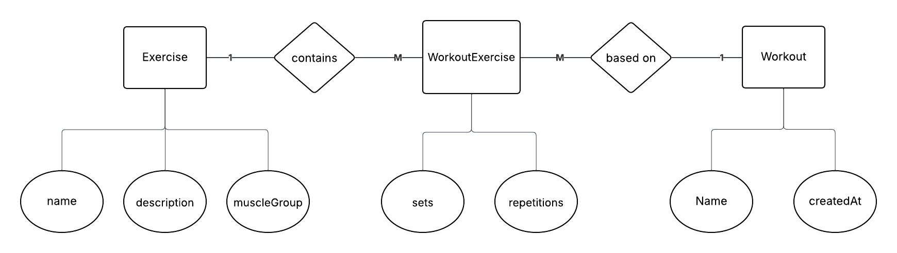

# Beschreibung der Anwendung

## Übersicht der Fitnessübungen

Route: /exercises

# Ein Bild, das Screenshot, Text, Multimedia-Software, Software enthält. KI-generierte Inhalte können fehlerhaft sein.

Auf dieser Seite werden alle im System konfigurierten Fitnessübungen angezeigt. Die Darstellung erfolgt in einer Grid-List mithilfe der Komponente ExerciseCard.svelte. Da die Übungen inklusive Bilder aus einer festen Datenquelle geladen werden, ist eine Bearbeitung dieser Inhalte nicht möglich.

Dateien:

* lib/components/ExerciseCard.svelte
* routes/exercises/+page.svelte
* routes/exercises /+page.server.js

## Übersicht der Workouts

Route: /workouts Ein Bild, das Screenshot, Text, Software, Multimedia-Software enthält.

Auf dieser Seite werden alle vom Benutzer erstellten Workouts angezeigt. Die Darstellung erfolgt in einer Grid-List mithilfe der Komponente WorkoutCard.svelte. Jede Karte repräsentiert ein Workout und kann direkt angeklickt werden, um die entsprechende Bearbeitungsmaske zu öffnen. Über den Button «Create Workout» kann zudem ein neues Workout hinzugefügt werden.

Dateien:

* lib/components/WorkoutCard.svelte
* routes/workouts/+page.svelte
* routes/workouts/+page.server.js

## Erstellen eines Workouts

Route: /workouts/create

Ein Bild, das Screenshot, Text, Software, Multimedia-Software enthält.

Über den «Create Workout»-Button in der /workouts Maske kann ein neues Workout erstellt werden. Dabei lassen sich der Name, eine Beschreibung sowie die gewünschte Dauer des Workouts festlegen. Zusätzlich können Tags über einen separaten «Add»-Button zur Liste hinzugefügt werden. Nach dem Ausfüllen aller Angaben wird das Workout mitsamt den eingegebenen Informationen und Tags gespeichert. Beim erfolgreichen Speichern wird eine Erfolgsmeldung eingeblendet.

Ein Bild, das Screenshot, Text, Reihe, Schrift enthält.

Dateien:

* routes/workouts/create/+page.svelte
* routes/workouts/create/+page.server.js

## Editieren eines Workouts

Route: /workouts/[workout_id]/exercises

Ein Bild, das Screenshot, Text, Software, Multimedia-Software enthält.

Wird eine Workout-Karte in der Workout-Übersicht angeklickt, wird der Benutzer zur Bearbeitungsmaske weitergeleitet. Die Formularfelder werden dabei automatisch mit den aktuellen Werten aus der Datenbank vorausgefüllt. Über den «Update Workout»‑Button können die Änderungen gespeichert werden. Bei der Erfolgreichen Speicherung wird ebenfalls wie bei der Erfassung eine Erfolgsmeldung eingeblendet.

Zusätzlich lässt sich das geöffnete Workout über den «Delete Workout»-Button löschen. Nach dem Löschen erfolgt eine automatische Weiterleitung zurück zur Workout-Übersicht (/workouts). Über den «Exercise»-Button gelangt der Benutzer zur Verwaltung der Fitnessübungen.

Dateien:

* routes/workouts/[workout_id]/+page.svelte
* routes/workouts/[workout_id]/+page.server.js

## Verwaltung der Fitnessübungen (M zu N Relationship)

Route: /workouts/[workout_id]/exercises

Ein Bild, das Text, Screenshot, Software, Multimedia-Software enthält.

In der Fitnessübungen-Verwaltung können die vorkonfigurierten Übungen ausgewählt und einem Workout mit einer festgelegten Anzahl Wiederholungen (Reps) und Sätzen (Sets) zugeordnet werden. Bereits ausgewählte Übungen werden im Dropdown-Menü nicht mehr zur Auswahl angezeigt, um Mehrfachzuweisungen zu vermeiden. Falls eine Übung nicht mehr benötigt wird, kann sie über den «Remove Exercise»-Button wieder entfernt werden.

Dateien:

* routes/workouts/[workout_id]/exercises/+page.svelte
* routes/workouts/[workout_id]/exercises/+page.server.js

# Erweiterungen

## Abbildung der M:N-Beziehung

Zur Abbildung der Many-to-Many-Beziehung zwischen Workouts und Fitnessübungen wurde eine Zwischentabelle namens WorkoutExercise eingeführt. Diese Struktur ermöglicht es, mehreren Workouts mehrere Übungen zuzuweisen und umgekehrt. Die zugehörige Benutzeroberfläche zur Verwaltung dieser Beziehungen wurde in Kapitel 3.5 vorgestellt.

Für die Speicherung, Löschung und den Abruf der zugewiesenen Fitnessübungen wurden drei neue Methoden in der Datei db.js implementiert:

* createWorkoutExercise: Fügt einer Workout-Übungskombination neue Einträge hinzu.
* deleteWorkoutExercise: Entfernt eine bestimmte Übung aus einem Workout.
* getWorkoutExercises: Ruft alle einer bestimmten Workout-ID zugeordneten Übungen ab, inklusive kontextueller Details wie Sätze, Wiederholungen und Reihenfolge.

Datei(en):

* lib/db.js
* routes/workouts/[workout_id]/exercises/+page.svelte
* routes/workouts/[workout_id]/exercises/+page.server.js

## i18n (Übersetzungen)

Als weitere Erweiterung wurde der App das Package svelte-i18n hinzugefügt. Mit dem Package können pro Sprache ein JSON-File mit den Übersetzungen geladen werden und diese dann direkt in der App verwendet werden. Das ganze Setup der Sprachen befindet sich im +layout.svelte File. Als Standardsprache dient Englisch, jedoch kann der Benutzer via der Navigationsbar die Sprache per Knopfdruck auf Deutsch wechseln.



Datei(en):

* src/i18n/de.json
* src/i18n/de.json
* src/routes/+layout.svelte